**UJIAN AKHIR SEMESTER**

NAMA : YOSEVIRA MAULIDINA RAHMA

NIM : 4123006

MATA KULIAH : METODE STATISTIKA

SEMESTER / PRODI : 3 / SISTEM INFORMASI

KEGIATAN 2

31 *website* akan diuji untuk mengetahui apakah perubahan design mempengaruhi jumlah user/pengguna yang melihat website tersebut. Hasil pengujian ditabelkan (lihat table). **Adakah ada pengaruh perubahan design terhadap jumlah pengguna?**

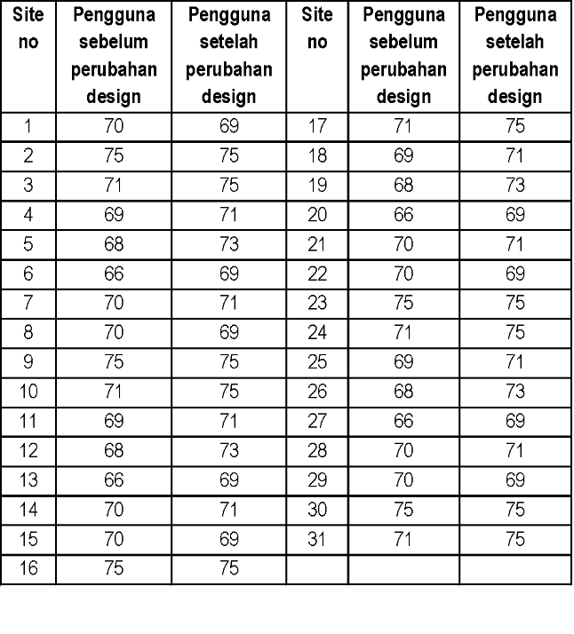

1. Uji Distribusi

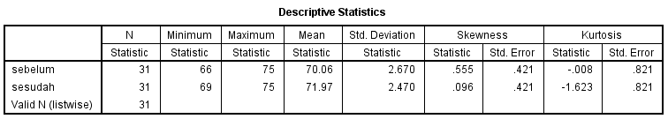

Interpretasi :

Data terdistribusi normal karena, nilai skewness < 2,0 dan nilai kurtosis < 7,0.

1. Uji -t

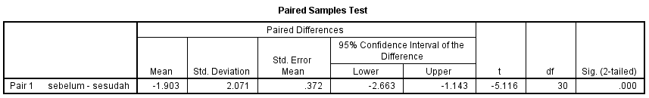

|  |  |  |  |  |  |
| --- | --- | --- | --- | --- | --- |
| **Paired Samples Statistics** | | | | | |
|  | | Mean | N | Std. Deviation | Std. Error Mean |
| Pair 1 | sebelum | 70.06 | 31 | 2.670 | .480 |
| sesudah | 71.97 | 31 | 2.470 | .444 |

Interpretasi :

1. Sig. (2-tailed) = 0,000

0,000 < 0,05 yang artinya H0 ditolak

1. t- tabel

**α** = 0,05

df – 1 = 31 – 1 = 2,042

1. t- hitung = 5,116

5,116 > 2,042 yang artinya H0 di tolak

1. ada perbedaan atau perubahan pengunjung setelah perubahan design.

Dengan Mean + 1,903 yang artinya pengunjung bertambah 1,9 pengguna.